关于选拔我院参加2023年上半年（第98期）入党积极分子培训班学员工作的通知

各党支部、各班团支部：

我院分党校拟定于2023年4月3日至4月24日期间举办2023年上半年（第98期）入党积极分子培训班，现将我院选拔参加培训学员工作的有关事项通知如下：

一、选拔条件

1.必须是我院在籍学生，承认党的纲领和章程，愿意参加党的组织并在其中积极工作，愿意执行党的决议。

2.严格遵守学校学院各项规章制度。

3.递交入党申请书后，积极按季度进行书面思想汇报。

4.积极参加学校和学院各项集体活动，并取得一定成绩。

5.积极参加学校、学院的各类学生组织（或团体），成绩突出者优先。

6.勤俭朴实，乐于助人，自觉奉献，有良好的群众基础。

7.学习认真刻苦，近一学年必修课考试首考无不及格现象。

8.已通过学院初级党校的学习。

9.已经被选拔为入党积极分子。

二、选拔程序

1．本次入党积极分子培训班学员选拔主要针对2020、2021级本科生，2021级、2022级研究生。

2.请各班团支部、党员、入党积极分子组成推荐小组。

3.推荐小组在本班进行广泛宣传发动，采取推荐和自荐相结合的方式，组织符合条件的同学填写《参加入党积极分子培训班申请表》。

4.各班团支书召开本班全体团员会议，于3月30日完成本团支部学员推荐初选名单，并组织被推荐同学填写《参加入党积极分子培训班申请表》纸质表和《2023年上半年（第98期）入党积极分子培训班报名登记表》电子版，并于3月31日下午15点前将填好的《参加入党积极分子培训班申请表》纸质表和《2023年上半年（第98期）入党积极分子培训班报名登记表》电子版交给各支部负责人汇总。

5.各支部负责人及时跟支部书记和相关辅导员老师沟通后将本支部最终确定好的《2023年上半年（第98期）入党积极分子培训班报名登记表》电子版于4月2日（周日）下午15点前发送至王晓依同学邮箱汇总：1205727737@qq.com，发送时请将邮件名称命名为：某支部2023年上半年（第98期）入党积极分子培训学员推荐名单；并将纸质版《参加入党积极分子培训班申请表》交至支部书记老师处存档。

6.经审核确定的最终培训名单上的学员请于4月3日上午11点前务必加群以便后续培训事项的通知。
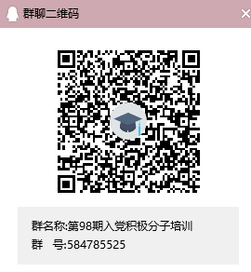

软件学院学生工作办公室

2023年3月28日

